
河南省恒信热力科技有限公司

产品推荐书
0.2T立式燃油气蒸汽发生器

联系人员：

联系电话：

单位地址：河南省周口市太康县恒
信工业园

配置清单：
LHS0.2-0.09-YQ立式燃油气蒸汽发生器配置单
序号 | 产品名称 | 产品型号 | 单位 | 数量 | 产地·品牌 | 备注
一 | 设备主机 | LHS0.2-0.09-YQ | 台 | 1 | 恒信
二 | 燃烧器 | 标配 | 台 | 1 | 浙江
三 | 电脑控制柜 | HXDK-0.2 | 台 | 1 | 恒信
四 | 给水泵 | APm75 | 台 | 1 | 利欧
五 | 烟囱 | Φ219 | 套 | 1 | 恒信
六 | 仪表阀门
1 | 压力表 | Y-100 | 块 | 1 | 杭州 | 压力
2 | 压力控制器 | KP35 | 个 | 1 | 丹弗斯 | 压力
3 | 主汽阀 | DN25 | 台 | 1 | 郑州 | 主汽
4 | 给水阀 | DN25 | 台 | 1 | 郑州 | 给水
5 | 安全阀 | DN25/A629T-0.09 | 台 | 1 | 山东 | 安全
6 | 止回阀 | DN25 | 台 | 2 | 郑州 | 给水
7 | 球式排污阀 | DN40 | 件 | 1 | 郑州 | 排污
8 | 一体式水位计 | L=350 | 件 | 1 | 郑州 | 水位
9 | 螺丝螺母 | M12×50 | 套 | 12 | 郑州 | 烟囱
七 | 随机技术资料
1 | 使用说明书 | LHS0.2-0.09-YQ | 份 | 1 | 恒信
2 | 设备质检合格证 | LHS0.2-0.09-YQ | 份 | 1 | 恒信
3 | 规格指示铭牌 | LHS0.2-0.09-YQ | 份 | 1 | 恒信
4 | 水质指示标牌 | LHS0.2-0.09-YQ | 份 | 1 | 恒信
以上全套总价合计： 元整 （￥： .00元）
注：

技术参数：
燃油气发生器参数表
型号 |  | LHS0.2-0.09-YQ
额定蒸发量T/h |  | 0.2
工作压力/MPa |  | 0.09
蒸汽温度/°C |  | 112
给水温度/°C |  | 20
测试热效率 |  | ≥90
水试验压力/MPa |  | 0.4
大件运输重量/T |  | 0.58
设计燃料 | 天然气 | Qydw=8550kcal/kg=35.8MJ/kg
设计燃料 | 轻油 | Qydw=10200kcal/kg=42.7MJ/kg
燃料消耗量 | 天然气 | 6-20.5Nm3/h（最小工况/最大工况）
燃料消耗量 | 轻油 | 8-20kg/h（最小工况/最大工况）
蒸汽接口DN |  | 25
给水接口DN |  | 25
安全阀口径DN |  | 25
排污口DN |  | 40
烟囱口径内径mm |  | 219
运输尺寸（长X宽x高）m |  | 0.9x0.85x2.0
燃烧器适配规范
名称 | 型号 | 名称 | 型号
输出功率 | 140-260KW/h | 输出功率 | 190-310KW/h
天然气流量 | 8-30m³/h | 轻油流量 | 15-33kg/h
天然气压力 | 4-6Kpa | 建议燃油日储备 | 1—3 T
天然气供气主管径 | DN40 | 主供油管路 | DN25
燃烧机阀组口径 | DN20 | 燃烧机油泵接进口径 | DN15
电机功率 | 0.18KW | 电机功率 | 0.18KW
燃烧机电源 | 1N AC 50Hz 230V | 燃烧机电源 | 1N AC 50Hz 230V
配套给水泵规范 |  | 配套电控规范
型号 | APm75 | 型号 | HXDK-0.2
流量 | 0-3m³/h | 控制范围 | 0-0.7Mpa
扬程 | 5-75m | 本体结构 | 箱式
电机功率 | 0.75KW | 固定方式 | 挂式

产品展示：
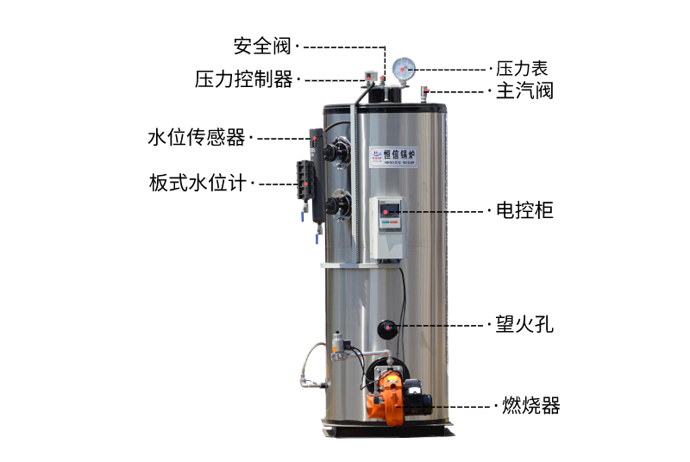
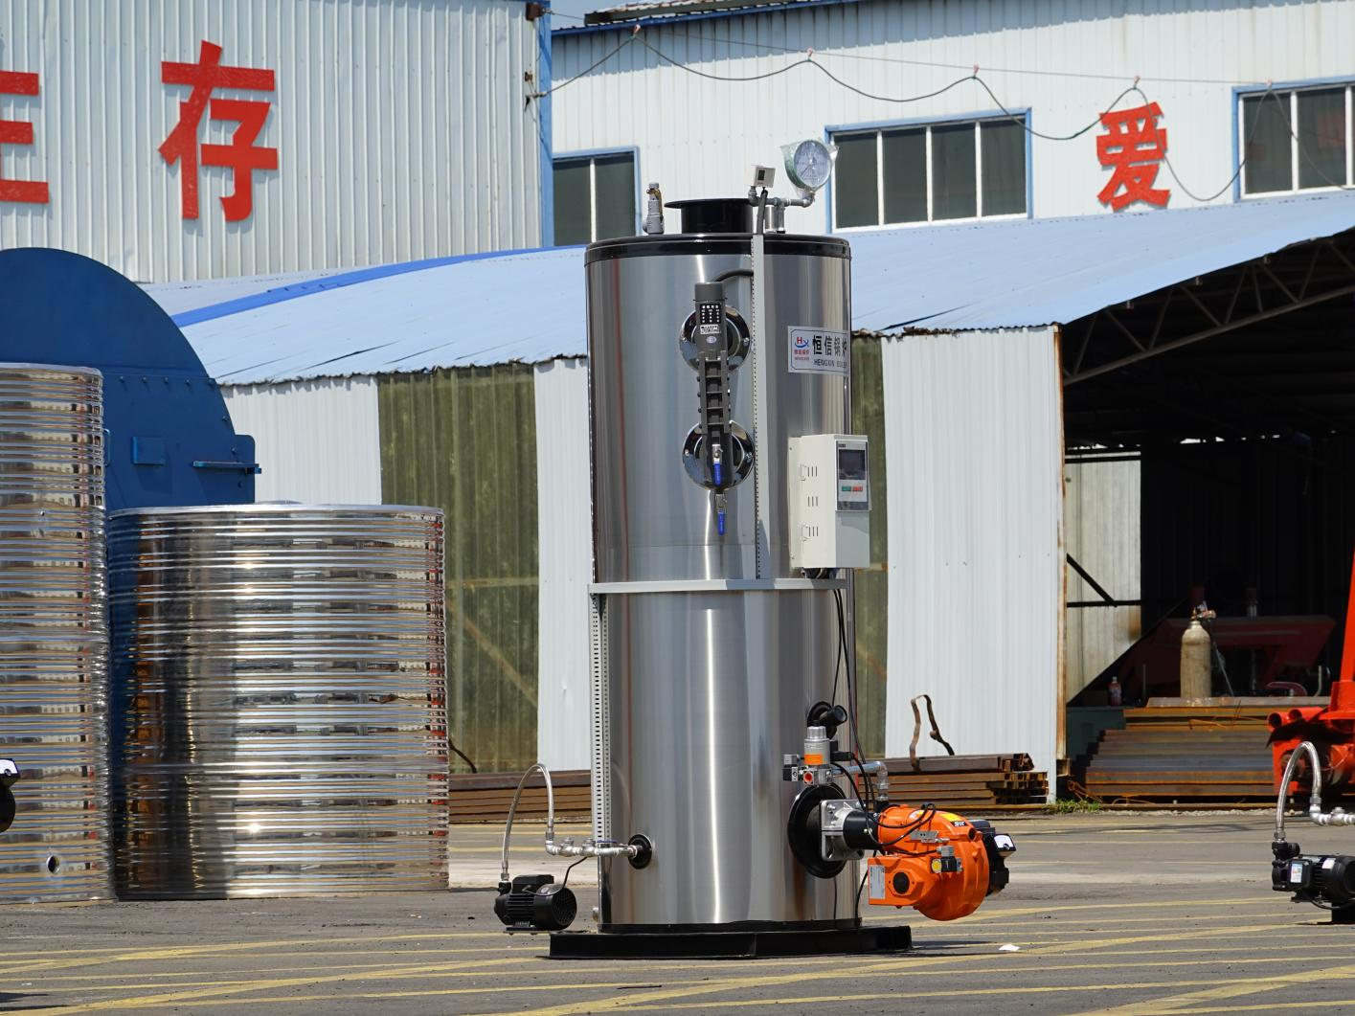

蒸汽发生器简介及特点
本产品自动化程度极高，个性化的设计，全部程序都集中在一个按钮上，超乎寻常的傻瓜式模糊控制，方便了每个操作者。
采用液晶触摸显示全自动智能电控系统：
操作系统为全自动控制，所有的运行状态均可在液晶屏中一目了然。您可以在显示屏中观察到工作状态，水位状态，蒸汽压力高低状态，水泵运行状态，故障报警状态等，让您随时掌握设备运行状况，使用更放心。
采用优质零部件：所有的管路和仪器仪表连接均采用无缝钢管或耐压铜管连接，电器采用国内知名电器，使用安全可靠，配置豪华。
多重连锁安全保护功能：
产品装有经出厂校验的安全阀、压力控制器等超压保护，防止设备因压力过大而造成爆炸事故；同时具有极限低水位保护，在供水停止的情况下将自动停止工作，防止了干烧导致电加热元件损害甚至烧坏的现象。漏电保护器让操作人员和设备的安全更有保障，即使在操作不当引起的电路短路、漏电的情况下也将会自动切断电路，及时的保护好操作人员和控制线路。
极易安装，使用方便：
产品出厂前均通过严格的调试，用户只需要将电源和水源接好，按下启动键锅炉即可进入全自动运行状态，无需繁杂的安装。
科学设计，精美外观：
采用柜式的科学设计风格，内部设计结构合理，维修保养极其方便。外壳采用数控切割和数控折边一次成型工艺，做工精细；外壳表面经过高温喷塑处理，经久耐用，外表美观大方。
蒸汽发生器主要的特点：
1、环保性
适用范围广，符合环保要求；
2、经济性
采用最新节能环保技术，采用高效的保温材料，热损失极低，节约能耗成本；
3、安全性
具有缺水、超压、超温多种保护功能，安全可靠；
4、实用性
设备结构简单，占地面积小，安装维修方便，使用寿命长；
5、方便性
可以任意选择全自动电脑型和数显数表型二种控制，容易操作,故障少,使用方便；
6、可调性
可以在额定范围内根据需要任意调整负载；
燃煤、燃油、电热、燃气蒸汽发生器应用领域：
洗涤熨烫行业：干洗机、烘干机、水洗机、脱水机、熨平机、熨斗等设备配套使用
包装机械行业：贴标机、套标机配套使用
生物化工行业：发酵罐、反应釜、夹层锅、搅拌机、乳化机等设备的配套使用
食品机械行业：豆腐机、蒸箱、灭菌罐、包装机、涂料设备、封口机等设备配套使用
其它行业：（油田、汽车）蒸汽清洗行业、（宾馆、宿舍、学校）蒸汽或热水供应、（桥梁、铁路）混凝土养护等。


本清单给贵公司选择参考
部分零部件因供货因素，设备参数以实际出厂设备参数为准！
我们讲秉承客户至上的原则，在确保技术，质量的同时，为客户朋友提供售前售后等全方位的服务，解决客户的后顾之忧，将以耐心，诚心热情的态度服务每一位客户！

